INTERNORGA – Leitmesse für den Außer-Haus-Markt, 13. bis 17. März 2020, Hamburg, Halle B1.EG, Stand 207

Lonsee-Urspring – 4. Februar 2020

Kaffeekompetenz trifft Individualität
Schaerer vereint technische Raffinessen mit größtmöglicher Konfigurationsfreiheit

Auf der Internorga 2020 steht der Schaerer Messestand ganz im Zeichen von Individualität gepaart mit Kaffeekompetenz. Anhand der in Hamburg ausgestellten Exponate führt der Hersteller professioneller Kaffeemaschinen den Besuchern vor, welche Möglichkeiten Betreiber unterschiedlichster Hotel- und Gastronomiekonzepte dank individuell konfigurierbarer Lösungen erhalten. Ein Eyecatcher am Stand ist die Schaerer Barista. Sie vereint die Handwerkskunst einer Siebträgermaschine mit der einfachen Bedienung eines Vollautomaten und kommt nun mit neuen technischen Features auf den Markt. Ein weiteres Highlight ist die Präsentation der neuen Schaerer Coffee Soul Familie. Dank des „Select“-Prinzips können Kunden die Weiterentwicklung der bewährten Schaerer Coffee Soul noch einfacher für ihr Geschäftsmodell punktgenau zusammenstellen. Last but not least stellt Schaerer den Messestand-Besuchern die Filterkaffee-Maschinen des US-amerikanischen Herstellers Wilbur Curtis vor. Diese werden ab Frühjahr 2020 in Deutschland und Österreich von der Schaerer Deutschland GmbH vertrieben.

Barista-Kompetenz in neuer Dimension
Von der Kaffeebar bis zum italienischen Restaurant erlaubt die Schaerer Barista Gastronomen, Kaffeekultur visuell, handwerklich und technisch in Szene zu setzen, dabei aber konstante Qualität zu liefern. Um kundenindividuelle Bedürfnisse und Effizienz noch besser zu vereinen, wurde die Schaerer Barista um einige Erweiterungen und Anpassungsmöglichkeiten ergänzt. Während Mahlgrad- und Brühzeit automatisch überwacht und bei Bedarf auch nachgestellt werden, bereitet der zweite optionale Supersteam Milchschaumkreationen vollautomatisch in konstanter Qualität noch schneller zu. Besonders interessant für Lokale mit hohem Getränkeoutput sind die neuen extern aufgesetzten Bohnenbehälter. Mit einem Fassungsvermögen von über einem Kilogramm pro Behälter ist selbst bei vielen Gästen ein durchgängiger Betrieb ohne ständiges Nachfüllen gewährleistet.

Schaerer Coffee Soul: die neue Generation
Mit der neuen Schaerer Coffee Soul Familie zeigt Schaerer eindrucksvoll, wie sich die Markenpositionierung «We love it your way» in der Entwicklung neuer Maschinenkonzepte wiederfindet. Das durchdachte „Select“-Prinzip der neuen Schaerer Coffee Soul Familie steht für höchste Konfigurationsfreiheit und Individualität: Kunden können aus einer Vielzahl an Möglichkeiten wählen, welche Ausstattungen benötigt werden – vom Milchsystem über die Art des Auslaufs oder die Anzahl der Bohnenbehälter und weiteren Features wie der „Hot & Cold“-Technologie oder einer Sirupstation. Unabhängig davon haben sie die Wahl zwischen zwei Designausführungen: der Schaerer Coffee Soul 10 mit 10-Zoll-Display oder der Schaerer Coffee Soul 12 mit 12-Zoll-Display. Beide Ausführungen zeichnen sich durch verschiedenfarbige Designelemente aus.

Wilbur Curtis Filterkaffee-Maschinen in Deutschland und Österreich
Ab Frühjahr 2020 übernimmt die Schaerer Deutschland GmbH den Vertrieb der professionellen Filterkaffee-Maschinen des US-amerikanischen Herstellers Wilbur Curtis. Neben WMF und Schaerer gehört Wilbur Curtis seit 2019 als dritte Marke zum Geschäftsbereich Professional Coffee Machines der Groupe SEB. „Die Frühjahrsmessen 2020 sind der Startschuss für den Vertrieb der Wilbur Curtis Filterkaffee-Maschinen in Deutschland und Österreich. Wir freuen uns darauf, den Besuchern das vielfältige Portfolio in Hamburg vorzustellen und ihnen damit neue Wege für die Zubereitung von hochwertigem Filterkaffee zu ebnen“, so Hansjürg Marti, Geschäftsführer der Schaerer Deutschland GmbH.

www.schaerer.com

Bildmaterial
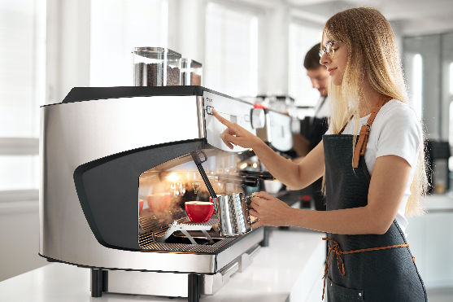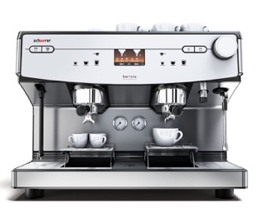 | 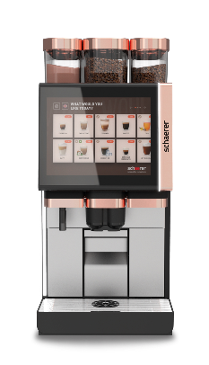
Die Schaerer Barista vereint die Handwerkskunst einer Siebträgermaschine mit der einfachen Bedienung eines Vollautomaten. | Die neue Schaerer Coffee Soul 12 verfügt über ein großzügiges 12-Zoll-Display.

Bildanforderung
Bildmaterial zum Download finden Sie in unserem Medienportal press-n-relations.amid- pr.com (Suchbegriffe „Schaerer-Internorga-2020“). Selbstverständlich schicke ich Ihnen die Datei auch gerne per E-Mail zu. Kontakt: nfo@press-n-relations.de

Weitere Informationen:
Schaerer Deutschland GmbH, Kathrin Diez
Assistenz der Geschäftsleitung
Siechenlach 1, D-89173 Lonsee-Urspring
Tel.: +49 7336 9525-202
Fax: +49 7336 9525-203
KDiez@schaerer.com
www.schaerer.com

Schaerer Pressebüro
c/o Press’n’Relations GmbH, Nataša Forstner
Magirusstrasse 33, D-89077 Ulm
Tel.: +49 731 96 287-17
Fax: +49 731 96 287-97
nfo@press-n-relations.de
www.press-n-relations.de

Schaerer AG
Die 1892 gegründete Schaerer AG mit Sitz in Zuchwil bei Solothurn gehört zu den weltweit führenden Herstellern vollautomatischer professioneller Kaffeemaschinen und bietet für jedes Bedürfnis und jeden Leistungsanspruch die passende Lösung. Die Schaerer AG ist international präsent mit Tochterfirmen in Deutschland, Belgien und den USA sowie mit über 70 Partnern auf allen Kontinenten. Seit 2006 ist Schaerer Teil der WMF Group und gehört seit Ende 2016 zum französischen Groupe SEB Konzern.

Kunden in der ganzen Welt schätzen die einfache Handhabung, die große Getränkeauswahl auf Knopfdruck und die hervorragende Kaffeequalität. Zahlreiche Innovationen, darunter das revolutionäre, patentierte Milchsystem Best Foam unterstreichen den Pioniergeist des Unternehmens. Der Unternehmens-Claim „swiss coffee competence“ steht für Schweizer Ingenieurskunst verbunden mit weitreichender Kaffeekompetenz. Schaerer vereint Kaffeemaschinentechnologie und langjährige Kaffeekompetenz mit der Handwerkskunst eines Baristas: Im Inneren der Kaffeemaschinen greifen alle Details perfekt ineinander und bereiten so Getränke zu, die den handgemachten Kreationen eines Baristas in Geschmack und Optik ebenbürtig sind.

Schaerer Deutschland GmbH
Die Schaerer Deutschland GmbH wurde 1993 als erste Tochtergesellschaft der Schaerer AG gegründet. Das Team um Geschäftsführer Hansjürg Marti betreut insgesamt 120 Vertriebs- und Servicepartner in Deutschland und in Österreich. Zum Kundenkreis gehören neben Unternehmen aus den Branchen Gastronomie und Hotel auch Bäckereien, Kettenbetriebe oder Büros. Der Sitz des Unternehmens befindet sich seit 2009 in Lonsee-Urspring.

